MANUAL DE LOS SISTEMAS

BIBLIOTECARIOS DE CINER

**Mayo 2016**

[**www.CINER.org**](http://www.CINER.org)

**magda.mazurek@giz.de**

Contenido

1 Introducción 1

2 Antecedentes 1

3 Fuentes de Información para la Biblioteca Virtual 3

4 Recopliación de los datos para la Biblioteca Virtual con CITAVI 5

5 Exportación de datos bibliográficos para OLADE/REALC 15

6 Guardar y Compartir archivos en DROPBOX 19

7 Preparación de datos para la Biblioteca Digital 24

8 Importación y exportación de datos de la Biblioteca Digital 26

9 Errores en el proceso de importación de datos a la Biblioteca Digital 30

1. Introducción

En el presente documento se describe

1. la recopilación de datos para la Biblioteca Virtual, incl. el manejo del software bibliotecario CITAVI 5 para la recopilación de los documentos que forman la Biblioteca Virtual de CINER,
2. el proceso de preparación de los datos bibliográficos para OLADE/REALC,
3. como guardar los datos de la Biblioteca Virtual en Dropbox para poder compartirlos y como reproducir los datos guardados en Dropbox en su ordenador,
4. el procedimiento de preparación de los datos bibliotecarios para poder añadirlas en la Biblioteca Digital como su manejo de actualización y exportación de los datos bibliotecarios.
5. Antecedentes
   1. Biblioteca Física

La biblioteca física es la denominación para el conjunto de todos los documentos guardados de forma física en la biblioteca que se ubica en la oficina de CINER. Los datos bibliográficos de la biblioteca física son guardados en un archivo Excel. Este archivo Excel puede ser obtenido a través de la Biblioteca Digital (véase sección 8).

* 1. Biblioteca Virtual

La biblioteca virtual es la denominación para el conjunto de los datos bibliográficos de documentos digitales y los documentos digitales mismos recopilados por CINER.

Los documentos digitales en formato PDF, así como los archivos de la Biblioteca Virtual de CITAVI (“proyectos CITAVI”) están guardados en una cuenta propia de CINER de Dropbox. En CINER el acceso a los proyectos CITAVI y a las copias digitales de los documentos es abierto. Un extracto de la bibliografía de la Biblioteca Virtual en formato Excel está compartido, de manera periódica, con OLADE para que incluyan estos datos en la biblioteca virtual REALC (<http://www.olade.org/realc/>).

Además, en caso necesario o de utilidad, extractos de las bibliografías están compartidas con colegas que trabajan con CINER.

* 1. Software Bibliotecario CITAVI

El software bibliotecario CITAVI es la herramienta tecnológica para la recopilación de todos datos bibliográficos de los documentos que forman la biblioteca virtual. CINER tiene una licencia para manejar “CITAVI para Windows” en versión 5 con todas sus versiones menores, es decir 5.x.x. Hastala fecha del presente documento la última versión de CITAVI es 5.3.1. Versiones actuales para instalar en su equipo propio se puede obtener bajo: <https://www.citavi.com/es/descarga.html>

Los datos de licencia de CINER para poder usar CITAVI en una versión 5 sin limitaciones son los siguientes:

|  |  |
| --- | --- |
| User name: | Alejandra Benavides Laguna |
| Organization: | Deutsche Gesellschaft für Internationale Zusammenarbeit (GIZ) GmbH |
| License key: | 5K-923-894-745-405 |

Ojo, para no obtener un mensaje de error en cuanto uno ingresa los datos de licencia hay que entrar los datos como aparecen en el recuadro de arriba, sin espacios adicionales.

Después de la instalación de CITAVI por primera vez, aparece una pantalla donde hay que elegir la pestaña “Datos de licencia” para poder entrar los datos de licencia.

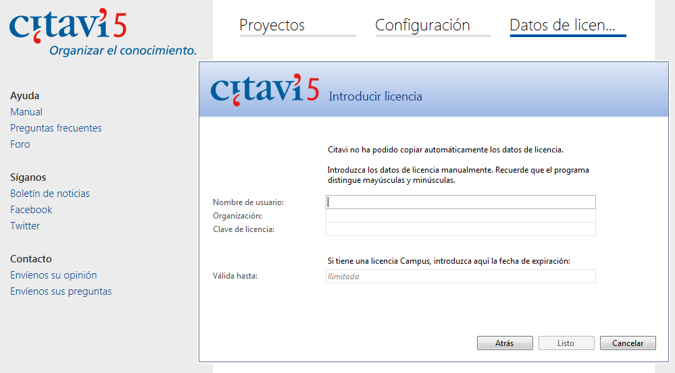

Imagen : Interfaz para ingresar los datos de licencia de CITAVI

Después de la primera instalación de CITAVI ya no es necesario volver a ingresar los datos de licencia en cuanto se instale una versión menor de CITAVI 5 más actual.

* 1. Biblioteca Digital

La Biblioteca Digital es la denominación para la aplicación web realizada con Wordpress accesible bajo <http://biblioteca.ciner.org>. La Biblioteca Digital está conformada por los datos bibliográficos de la Biblioteca Virtual y la Biblioteca Física de CINER.

* 1. Dropbox

El servicio de alojamiento de archivos multiplataforma en la nube, Dropbox, se usa para guardar y compartir los datos propios de la biblioteca virtual, es decir los archivos de proyecto de CITAVI y los propios documentos en formato PDF. Para obtener el acceso al Dropbox de CINER contáctese con: Dra. Alba Gamarra (alba@ciner.org).

1. Fuentes de Información para la Biblioteca Virtual

La Biblioteca Virtual de CINER es una colección de materiales en Energías Renovables (ER) y temas afines, prestando atención especial a publicaciones de Bolivia. Además entre sus contenidos se encuentran documentos de editores foráneos sobre ER.

CINER se hace cargo de la actualización de la Biblioteca Virtual. Para cumplir la garantía de actualidad e integridad de la biblioteca, es necesario actualizar el stock de manera regular. Las páginas web de los proveedores de documentos que figuran a continuación deben que ser visitadas y revisadas de manera sistemática cada dos meses o con mayor frecuencia. Si se encuentra una nueva publicación sobre ER que todavía no está en la Biblioteca Virtual hay que ingresarla al proyecto más actual de CITAVI.

##### Proveedores de documentos para aumentar el stock de la Biblioteca Virtual

##### La siguiente lista no es exhaustiva, es decir si se encuentra proveedores interesantes hay que añadirlos en la lista.

* Banco Interamericano de Desarrollo (*BID*)  
  <http://publications.iadb.org/discover?locale-attribute=es>
* Comisión Económica para América Latina y el Caribe *(CEPAL)*

<http://www.cepal.org/es/publications>

* Comunidad Andina de Naciones *(CAN)*

<http://www.comunidadandina.org/Publicaciones.aspx>

* Cooperación Alemana *GIZ – BIVICA* <http://www.bivica.org/index.php?offset=0&locate=Renovables&database=CEDOIN&pg=/meta/buscar&field=alles>
* Cooperación Holandesa *SNV*   
  <http://www.snv.org/sector/energy>
* Corporación Andina de Fomento (*CAF*) / Banco de desarrollo de América Latina

<http://publicaciones.caf.com/>

* ESMAP   
  <http://www.esmap.org/node/2010>
* HIVOS   
  [https://hivos.org/publications?dossiers[28026]=28026](https://hivos.org/publications?dossiers%5b28026%5d=28026)
* Instituto de Investigaciones Socio-Económicas (*IISEC*) del Departamento de Economía de la UCB

<http://www.iisec.ucb.edu.bo/index.htm>

* International Monetary Fund (IMF)

<https://www.imf.org/external/publications/>

* IRENA

<http://www.irena.org/Publications>

* Liga de Defensa del Medio Ambiente (LIDEMA)<http://www.nrel.gov/research/publications.html>
* Naciones Unidas en Bolivia

<http://www.nu.org.bo/publicaciones/>

* NREL

<http://www.nrel.gov/research/publications.html>

* Organización Latinoamérica de Energía (*OLADE*)

<http://www.olade.org/>

* Organización de las Naciones Unidas para la Alimentación y la Agricultura (*FAO*)

<http://www.fao.org/publications/es/>

* Plataforma Energética   
  <http://plataformaenergetica.org/areadetail/26>
* Programa de las Naciones Unidas para el Desarrollo (*PNUD*)

<http://www.bo.undp.org/content/bolivia/es/home/library.html>

<http://www.undp.org/content/undp/es/home/librarypage.html>

* Programa de las Naciones Unidas para el Medio Ambiente (*PNUMA*)

<http://www.unep.org/publications/>

* Soluciones Prácticas   
  <http://www.solucionespracticas.org.pe/ns_publicaciones>
* UN-Energy Knowledge Network

<http://www.un-energy.org/publications>

* Viceministerio de Electricidad y Energías Alternativas (VMEEA) <http://www2.hidrocarburos.gob.bo/index.php/publicaciones.html>
* World Energy Council (WEC)

<http://www.worldenergy.org/publications/>

* World Resources Institute (WRI)  
  http://www.wri.org/publication

Proveedores de publicaciones anuales (o con menor frecuencia):

* CEPAL - Anuario Estadístico de América Latina y el Caribe

<http://www.cepal.org/es/publications/list/publication-type/flagships-8068/publication-type/anuario-estadistico-america-latina-caribe-statistical-yearbook-latin-america-and-caribbean-8140>

* Memoria Anual del Comité Nacional de Despacho de Carga (CNDC) <http://www.cndc.bo/boletines/memorias.php>
* Plan Eléctrico de Expansión de Bolivia <http://www.cndc.bo/boletines/planelec.php>
* UNEP Year Book <http://www.unep.org/publications/>

1. Recopliación de los datos para la Biblioteca Virtual con CITAVI

Para recopilar los títulos, es decir documentos, para la Biblioteca Virtual se usa el software CITAVI. El manual de manejo general de CITAVI (en inglés) puede ser encontrado bajo <http://citavi.com/sub/manual5/en/index.html>

A continuación se describe los pasos necesarios para añadir un nuevo título/documento para la Biblioteca Virtual en CITAVI.

1. Abrir el archivo de proyecto de CITAVI más actual. La nomenclatura para los archivos es Biblioteca_[número de documentos].*ctv5*, por ejemplo Biblioteca_1400.ctv5
2. Para introducir un nuevo título a mano presione los teclados CTRL+N o elige en el menú principal el ítem *Título.*



Imagen : Ítem de menú para crear nuevos títulos

1. Enseguida se abre una pantalla donde se tiene que ingresar el tipo de documento. Elige la opción “Literatura gris / informe” y confirme su selección pulsando el botón “Aceptar”.

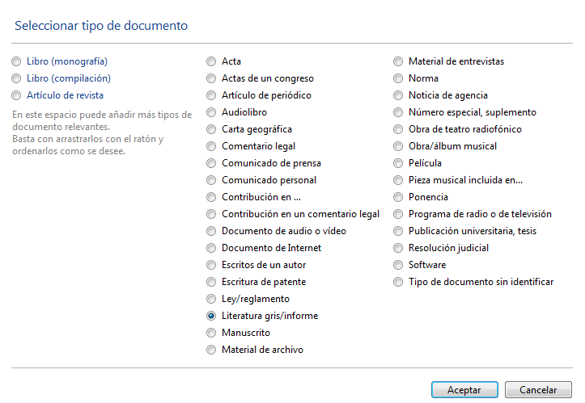

Imagen : Pantalla para seleccionar el tipo de documento

1. A continuación se abre una interfaz donde se puede ingresar los datos específicos de un título/documento. La interfaz ofrece diferentes pestañas. Las pestañas importantes con vistas a la Biblioteca Virtual son las cuatro primeras: General, Título, Contenido y Contexto.

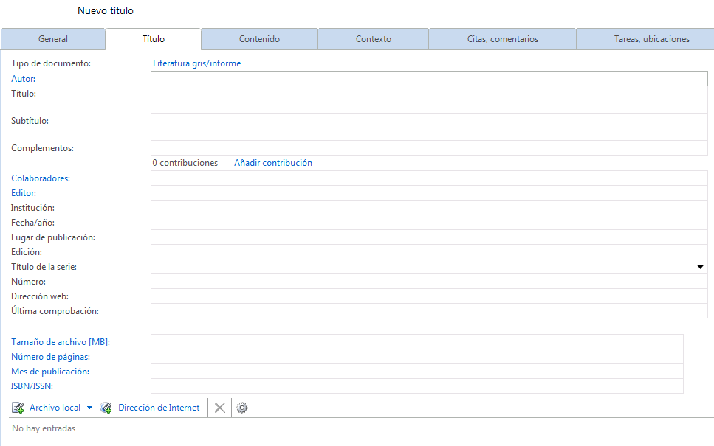

Imagen : Interfaz para ingresar los datos de un nuevo título/documento

### Pestaña “Título”

En la pestaña “Título” por lo menos los siguientes campos deben ser llenados en manera obligatoria en CITAVI:

* Autor
* Título, si hay también el subtítulo
* Editor o Institución
* Fecha/año
* Lugar de públicación
* Dirección web
* Última comprobación
* Tamaño de archivo
* Número de páginas
* ISBN/ISSN
* Archivo local (ver la siguiente página para instrucciones)

Los otros campos pueden ser llenados, pero no es obligatorio.

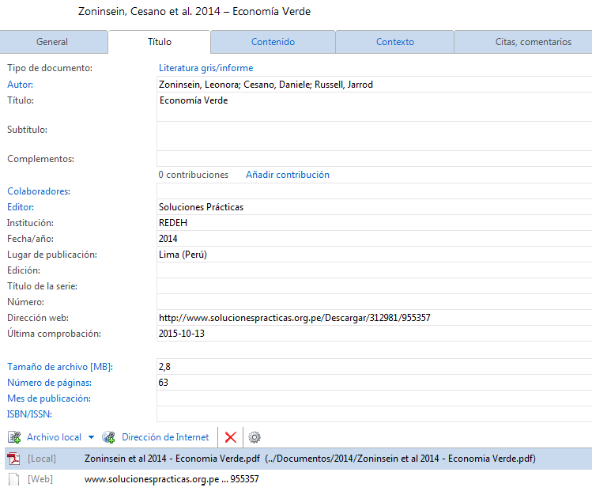

Imagen : Ejemplo de la pestaña Título llenada

Algunos avisos para llenar:

* En el campo Autor los apellidos de un(a) autor(a) siempre van primero y el nombre correspondiente viene detrás, separado por un coma. Diferentes autores son separados por punto y coma (;)
* En el campo Fecha/año solo hay que indicar los cuatros dígitos del año de publicación.
* El lugar de publicación se tiene que indicar la ciudad. Opcionalmente también el país correspondiente.
* En el campo de última comprobación hay que ingresar la fecha actual cuando por última vez se comprobó que la dirección web ingresada está accesible. Para asegurar el funcionamiento de las direcciones web es recomendable volver a comprobar las direcciones en manera periódica, por ejemplo cada fin de año visitar las direcciones que estuvieron comprobado ya hace tiempo.
* La dirección del archivo local sirve para acceder un el archivo de documento que está guardado en su computadora. La nomenclatura para la ruta de archivo es

“../Documentos/[año de publicación]/[nombre de documento].pdf”.

Para añadir un archivo local se tiene que llevar a cabo los siguientes pasos:

* 1. Hacer clic en el icono “Archivo local”. Enseguida se abre una pantalla para poder elegir un archivo.

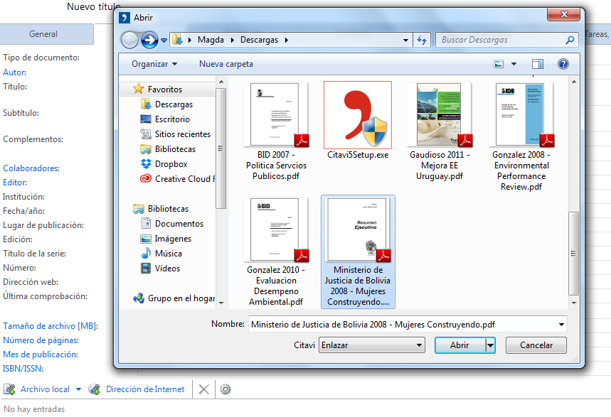

Imagen : Pantalla para elegir un archivo

* 1. Elegir el archivo del título/documento en formato PDF u otro formato de archivo para añadirlo. El archivo añadido está mostrado en CITAVI debajo del icono “Archivo local”. Como se puede ver en la siguiente imagen CITAVI por defecto incluye la ruta del archivo en su ordenador.



Imagen : Dirección del archivo local antes de su modificación

La ruta añadido por defecto por CITAVI no necesariamente coincide con la nomenclatura de ruta deseada, es decir en el ejemplo la ruta del archivo local puesto por CITAVI “../../../../../Downloads/Gonzalez 2010 – Evaluacion Desempeno Ambiental.pdf” hay que cambiar a mano a “../Documentos/2010/Gonzalez 2010 – Evaluacion Desempeno Ambiental.pdf”.

Para lograr esto primero, se tiene que hacer dos veces clic en la ruta del archivo local (véase el ejemplo imagen 7). Se abre una pantalla para modificar la ruta (véase imagen 8), las modificaciones se confirma pulsando el botón “Aceptar”.

En el ejemplo se necesitaría cambiar la ruta presente a “../Documentos/2010/Gonzalez 2010 - Evaluacion Desempeno Ambiental.pdf”. Ojo, el nombre de archivo no debe tener ni acentos ni virgulillas. La nomenclatura para los nombres de archivos locales es siempre “[apellido del autor o nombre de la institución que pública el documento] [año de publicación] – [nombre de la públicación].pdf”

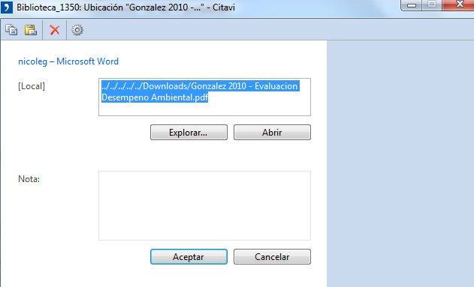

Imagen : Pantalla para cambiar la ruta del archivo local a mano

* 1. En caso de que CITAVI no puede encontrar el documento bajo la nueva ruta ingresada un dialogo de información aparece. En ello está indicado que el archivo no está disponible y preguntado si se quiere guardar la nueva ruta de todos modos. Hay que confirmar este dialogo pulsando el botón “Aceptar”.

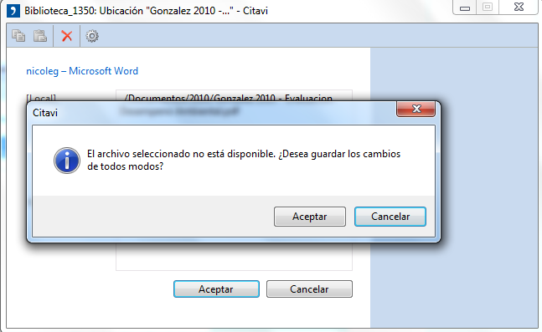

Imagen : Dialogo para confirmar la nueva ruta del archivo local

* 1. Con este paso final la ruta para el archivo local está guardada en una manera correcta como se puede ver en la siguiente imagen.



Imagen : Dirección del archivo local después de su modificación

##### Visualización de los documentos en la vista previa de CITAVI

Para poder acceder a los documentos en manera directa a través de la funcionalidad de la vista previa de CITAVI hay que asegurar que las carpetas con los archivos de documentos están guardados bajo la ruta donde el proyecto de CITAVI está guardado. Es decir, si el proyecto CITAVI en su ordenador está guardado bajo “C:/CITAVI/Proyecto 1350/Biblioteca_1350.ctv5”, la carpeta principal de los archivos de documentos debe tener la ruta “C:/CITAVI/Proyecto 1350/Documentos/”. Entonces, para ser accesible el documento del ejemplo debería ser guardado bajo “C:/CITAVI/Proyecto 1350/Documentos/2010/” en su ordenador.

### Pestaña “Contenido”

En la pestaña “Contenido” el campo “Abstract” debe ser llenado en manera obligatoria. Este campo sirve para dar un resumen corto de los contenidos del título/documento. Ojo, cuando se copia la información directamente de un archivo PDF o del internet al campo hay la posibilidad que se copie también códigos indeseables, como por ejemplo saltos de línea adicionales. Todos aquellos hay que borrar.

La imagen siguiente muestra un ejemplo de un campo “Abstract” llenado.

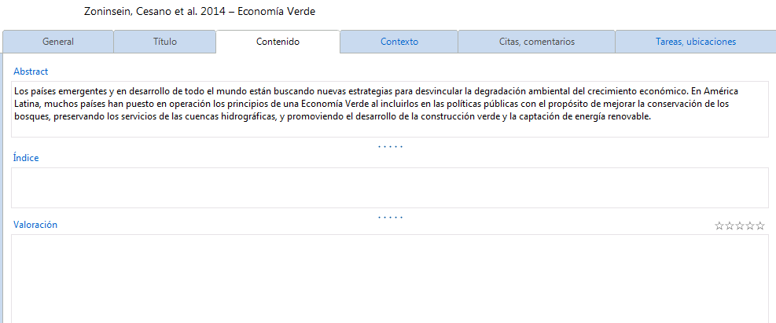

Imagen : Abstract en la pestaña"Contenido"

### Pestaña “Contexto”

En la pestaña “Contexto” el campo “Palabras claves” debe ser llenado en manera obligatoria. Este campo es muy importante porque sirve para poder buscar un título/documento sobre la base de su clasificación temática. Las palabras claves siempre son en español, no importa en qué idioma el documento está escrito. Todas las palabras claves nuevas son añadidas a una lista global de palabras claves. La lista global aparece en una lista drop down cuando se empieza escribir en el campo “Palabras claves”.

Ojo, la función de importación para actualizar datos bibliográficos en la Biblioteca Digital solo permite subir palabras claves que tienen un máximo de 80 caracteres. Es decir, varias palabras claves de un tamaño máximo de 80 caracteres cada una pueden ser conectadas con punto y coma, pero cada una no debe exceder el tamaño de 80 caracteres.

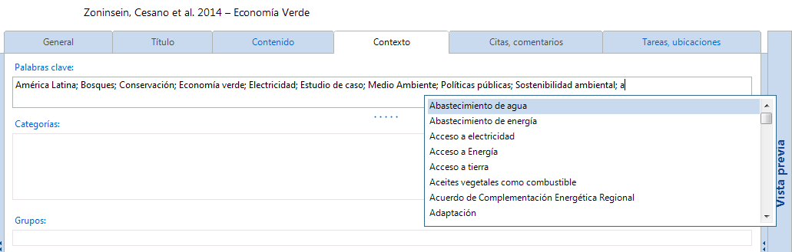

Imagen : Lista drop down con la lista global de palabras claves

Entonces, antes de añadir una nueva palabra clave hay que asegurar que en la lista global ya no se encuentra ninguna apta. En caso de que se encuentre unas palabras claves aptas en la lista global hay que elegir aquellas.

A parte de las palabras claves técnicas que se refieren al contenido – donde haga sentido – también hay que incluir una(s) palabra(s) clave(s) que describe(n) la locación geográfica como la región o el país que está expuesto en el título/documento.

Una buena práctica es añadir varias palabras claves – aunque por supuesto deben ser aptas - a un título/documento para aumentar la posibilidad que se puede encontrarlo vía una búsqueda.

### Pestaña “General”

En la pestaña “General” el único campo obligatorio para llenar es el campo “Cubierta”, que sirve para incluir la caratula del título/documento.

A través de drag & drop se puede jalar el archivo PDF al campo “Cubierta” para que CITAVI lo convierta automáticamente en una imagen. Con este último paso se ha agregado un nuevo título/documento a CITAVI.

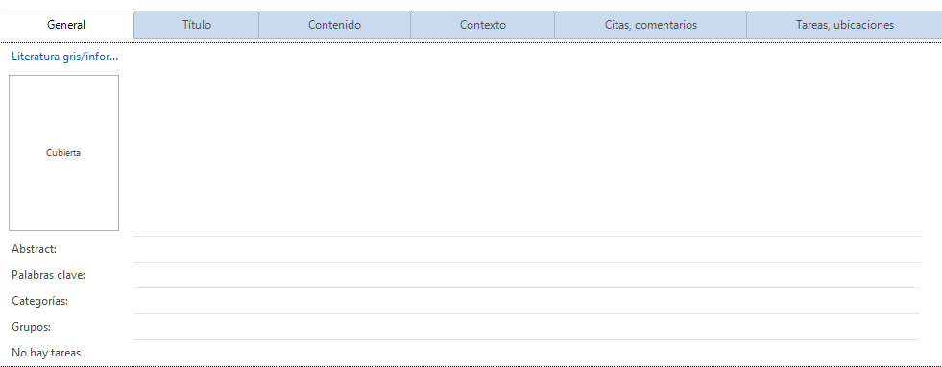

Imagen : Pestaña "General" con el campo para incluir una carátula del título/documento

### Añadir nuevos documentos a un proyecto CITAVI ya existente

Para añadir nuevos documentos a un proyecto CITAVI se suele guardar un proyecto CITAVI existente bajo un nuevo nombre. Es decir, el proyecto Biblioteca_1350.ctv se guarda bajo el nombre Biblioteca_1400.ctv5.

CITAVI cambia la ruta del archivo local en el nuevo archivo. Hay que ajustarlo. Recuerde: la nomenclatura para la ruta del archivo local es “../Documentos/[año de publicación]/[nombre de documento].pdf”.

CITAVI crea la nueva nomenclatura “../**../[nombre de proyecto CITAVI]/**Documentos/[año de publicación]/[nombre de documento].pdf”.

Para corregir la ruta hay que abrir el nuevo proyecto CITAVI y pulsar el ítem “Archivo” en el menú principal. Se muestra una lista con más opciones. Elije opción “Propiedades del proyecto”, la que abre una pantalla con cuatro pestañas. Elije la segunda, con nombre “Rutas” (véase imagen 14).

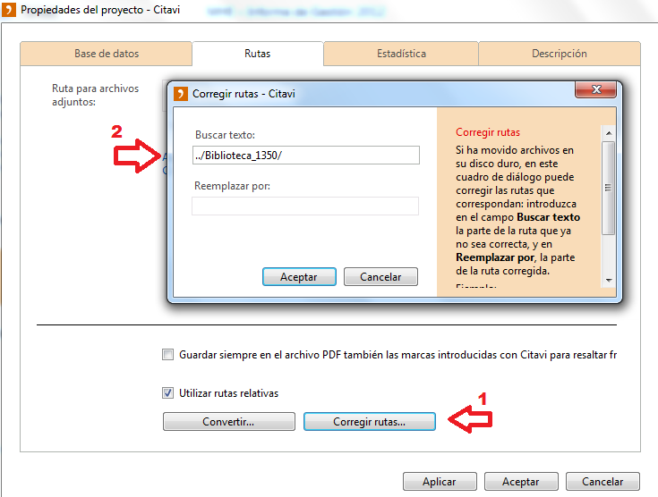

Imagen : Pantalla para corregir las rutas de los archivos locales

Como se muestra en la imagen más arriba, primero hay que pulsar el botón “Corregir rutas”. A continuación, en el campo “Buscar texto” de la nueva pantalla que se abre, hay que añadir el texto que se quiere reemplazar. Debido que CITAVI siempre añade un texto en formato “**../[nombre de proyecto CITAVI]/”** hay que eliminar todos los caracteres, incluyendo los dos puntos (..) y barras (/). El campo “Reemplazar por” queda vacío. Pulsando el botón “Aceptar” borrará los textos redundantes de las rutas locales. Para revisar si la modificación ha sido exitosa vía CITAVI puede acceder cualquier documento para ver la ruta de su archivo local.

1. Exportación de datos bibliográficos para OLADE/REALC
   1. Antecedentes

CINER forma parte de la Red de Centros de Documentación en Energía en América Latina y el Caribe (REALC). REALC está constituida por los centros de documentación y bibliotecas de ministerios y secretarías de energía de los Países Miembros de OLADE, así como de organizaciones e instituciones de educación superior relacionadas con el sector energético de América Latina y el Caribe.

Por convenio, CINER está difundiendo la bibliografía de sus bibliotecas - la biblioteca física como la biblioteca virtual - sobre una base regular. Debido a que la biblioteca virtual crece relativamente rápido se acordó con OLADE mandar su actualización de manera bimestral. Actualmente la fecha determinada para mandar la bibliografía es el día 15 de cada segundo mes.

La difusión de la bibliografía de la biblioteca física se efectúa en manera no prefijada. La persona de contacto en OLADE para recibir el archivo de bibliografía en el momento de escribir este manual es la bibliotecaria de REALC, Sra. Blanca Guanocunga, [blanca.guanocunga@olade.org](mailto:blanca.guanocunga@olade.org).

* 1. Formato de archivo para OLADE/REALC

Las bibliografías son entregadas a REALC por correo electrónico en formato de archivo Excel. Este archivo contiene las siguientes columnas en el orden indicado:

|  |  |
| --- | --- |
| 1. ID | 7. Institución |
| 1. Título | 8. Año |
| 1. Autor, Editor o Institución | 9. ISBN o ISSN |
| 1. Editor | 10. Sitio Web de donde se ha bajado |
| 1. Palabras clave | 11. Título de la serie |
| 1. Resumen / Abstract |  |

* 1. Pasos para crear un archivo de bibliografía para OLADE/REALC

Como se ha explicado en la sección 4, los datos bibliográficos de la Biblioteca Virtual son recopilados en el software bibliotecario CITAVI. Para poder crear un archivo de bibliografía de la Biblioteca Virtual para OLADE/REALC se necesita seguir los siguientes dos pasos:

* Exportar un archivo Excel con la bibliografía del software CITAVI,
* Ajustar el archivo Excel exportado al formato de OLADE/REALC.

Exportar un archivo Excel con la bibliografía del software CITAVI

Primero, se necesita elegir las columnas que deben ser exportados a un archivo Excel del software CITAVI. En la barra de menú principal elija el ítem “Tabla”. Enseguida se abre una nueva ventana con denominación “Vista de tabla”.

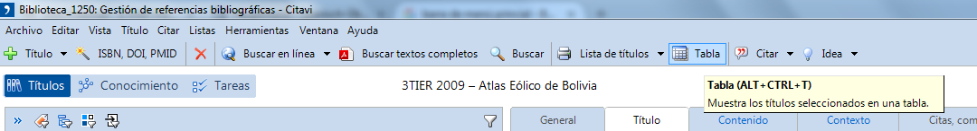

Imagen : Ítem "Tabla del menú principal"

En la ventana “Vista de tabla”, elija el ítem de menú “Columnas.” Enseguida se abre una nueva ventana denominada “Columnas de tabla” como se muestra en la imagen 16 en página 17.

La interfaz en la ventana “Columnas de tabla” permite la selección de columnas para exportar a un archivo Excel.

Hay que seleccionar las siguientes columnas en el orden indicado:

|  |  |
| --- | --- |
| 1. Número de secuencia | 7. Institución |
| 1. Título | 8. Año calculado |
| 1. Autor, editor o institución | 9. ISBN/ISSN |
| 1. Editor | 10. Dirección Web |
| 1. Palabras clave | 11. Título de la serie |
| 1. Abstract | 12. Idioma |

La columna Idioma no está incluida en el archivo que se exporta a OLADE/REALC. Esta columna solo sirve para poder filtrar los datos de bibliografía y a continuación poder eliminar los datos bibliográficos en alemán, mismos que no son transmitidos a OLADE/REALC.

Como un siguiente paso vea la imagen 17 en la página 18 donde se muestra la representación gráfica de las columnas seleccionadas. Confirma la selección pulsando el botón “Aceptar”. Enseguida se cierra la ventana “Columnas de tabla”.

Ahora, en la barra de menú principal de la ventana “Vista de tabla” elija el icono de Microsoft Excel. Se abre un diálogo que permite especificar la ubicación y el nombre del nuevo archivo para guardar.

Cumpliendo este último paso se exportó exitosamente un archivo Excel con la bibliografía de la Biblioteca Virtual del software bibliotecario CITAVI. Ahora se puede cerrar el software CITAVI.

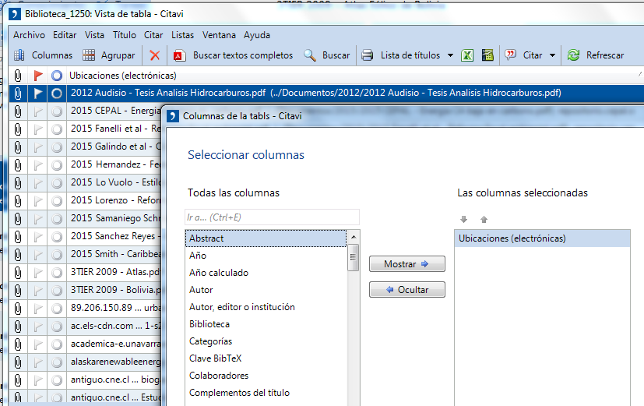

Imagen : Las ventanas "Vista de tabla" y "Columnas de tabla"

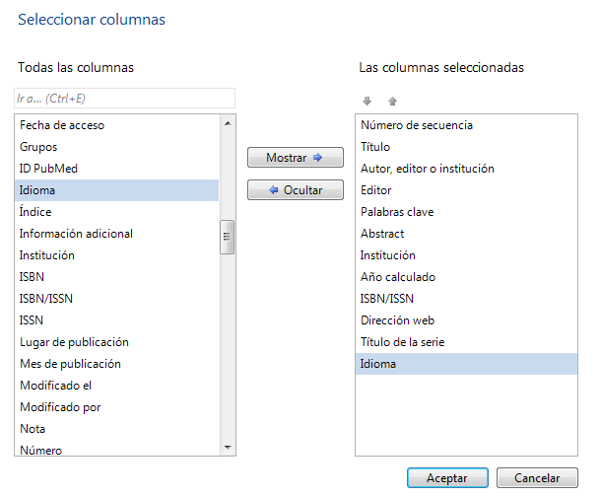

Imagen : Columnas al seleccionar en CITAVI para crear el archivo Excel de exportación (OLADE/REALC)

Ajustar el archivo Excel exportado al formato de OLADE/REALC

A OLADE/REALC solo se exporta datos bibliográficos que contienen una entrada en la columna Dirección web. Además, los títulos en alemán de la Biblioteca Virtual son omitidos.

Primero, hay que abrir el archivo Excel con la bibliografía que recién se ha creado y guardado.

Debido a que en las tres primeras columnas CITAVI está incluyendo datos que no son relevantes, hay que marcar y eliminar estas tres primeras columnas. Ahora la primera columna debería ser aquella con el título “Número de secuencia”.

En seguida, hay que marcar todas las celdas de la columna “Dirección web” y pulsar el ítem de menú “Ordenar y filtrar” en la barra de menú principal del software Excel. Se muestran diferentes opciones de como ordenar los datos. Elija la primera, “Ordenar de A a Z” (véase imagen 18). Se abre un dialogo preguntando si se quiere ampliar la selección antes de ordenar los datos o no. Selecciona la ampliación de la selección y pulsa el botón “Ordenar”.

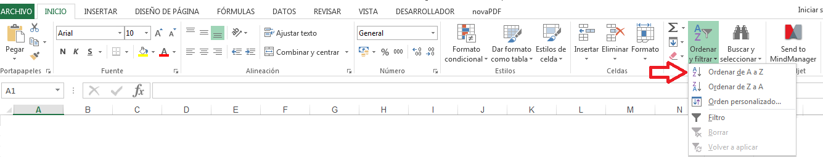

Imagen : Ítem de menú para ordenar datos en Excel

Ahora, todos los datos sin dirección web son mostrados en las primeras filas. Marca todas estas filas y elimínalas.

Ejecutando los pasos explicados, ahora ordena todos los datos por la columna idioma. Busca todas las filas que contienen el dato “de” (en cualquier forma ortográfica) en la columna idioma y elimínalas.

Para concluir, marca y elimina toda la columna idioma.

Como paso final, hay que cambiar los nombres de las columnas a aquellos nombres de las columnas listadas en sección en 5.2 en página 14.

Cumpliendo este último paso se creó el archivo bibliotecario de la Biblioteca Virtual que se puede entregar a OLADE/REALC.

1. Guardar y Compartir archivos en DROPBOX

El servicio de alojamiento de archivos multiplataforma en la nube, Dropbox, se usa para guardar y compartir los datos propios de la biblioteca virtual, es decir los archivos de proyecto de CITAVI y los propios documentos.

* 1. Estructura de las carpetas en Dropbox para guardar los archivos bibliotecarios

La carpeta en la cuenta de CINER en Dropbox para guardar los archivos de proyecto de CITAVI es “Proyectos CITAVI”. Los propios documentos son guardados en la carpeta “Documentos”.

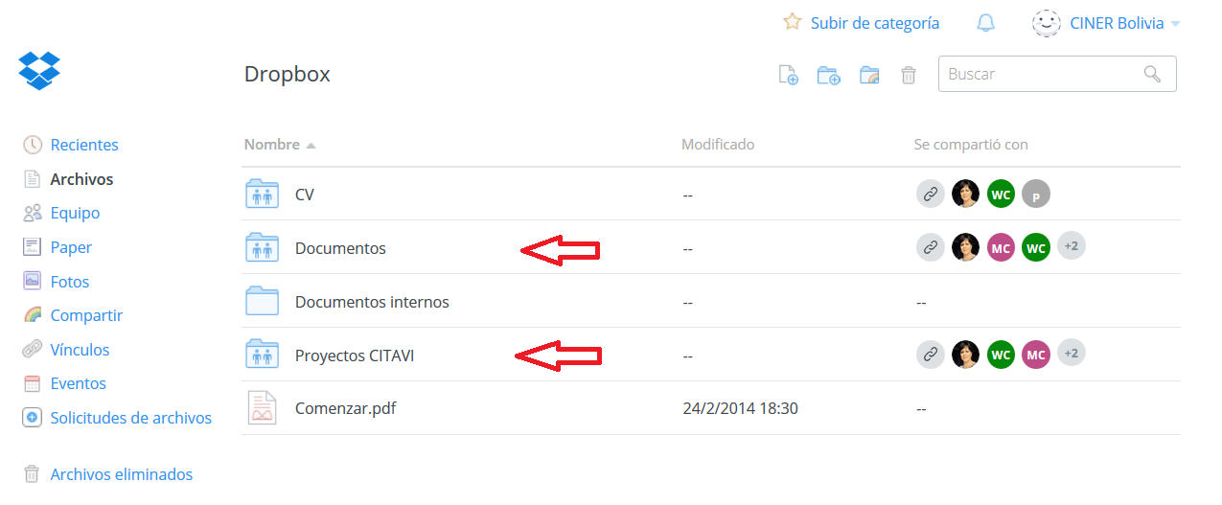

Imagen : Estructura de la cuenta de Dropbox de CINER

La carpeta de Proyectos CITAVI contiene los últimos dos archivos de los proyectos CITAVI, más el archivo “Biblioteca_1078.ctv”, este archivo es el último archivo hecho con CITAVI 2 antes de la migración a CITAVI versión 5. Los archivos hechos con la versión CITAVI 5 tienen la extensión de archivo .ctv5. Se puede abrir el archivo antiguo con la extensión de archivo .ctv sin problema con CITAVI 5.

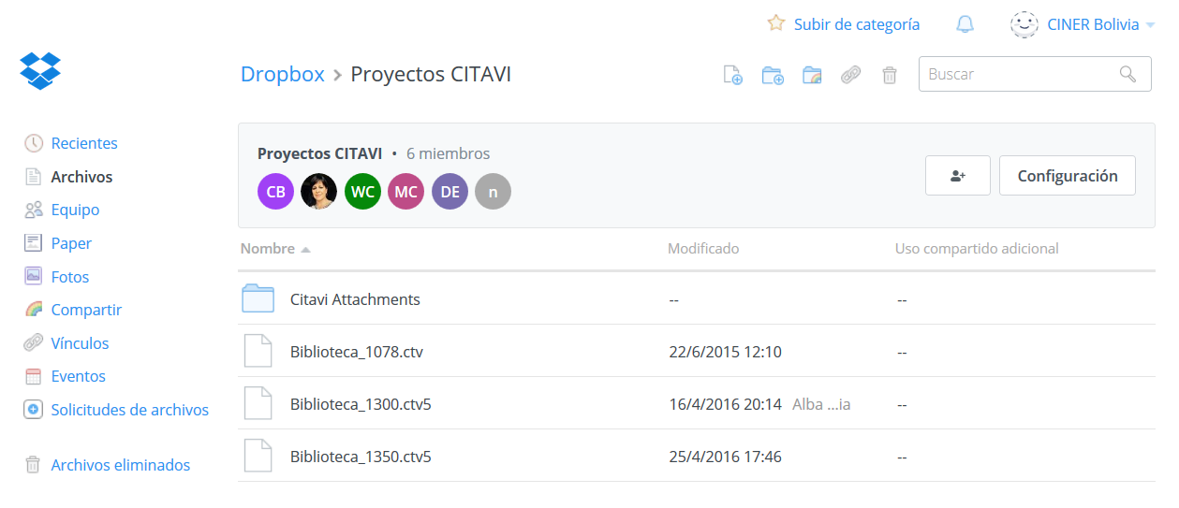

Imagen : Vista de los contenidos de la carpeta "Proyectos CITAVI"

En el momento de escritura del presente documento los últimos archivos de proyecto CITAVI son el archivo “Biblioteca_1350.ctv” y “Biblioteca_1300.ctv”. La nomenclatura del documento indica el número de títulos incluidos en el archivo. Así, cada nuevo archivo de un proyecto CITAVI que se sube debe corresponder a esta nomenclatura.

Desde la nueva versión de CITAVI 5, la carpeta “CITAVI Attachments” está creada en el mismo directorio que el proyecto CITAVI. En aquella carpeta, mejor dicho es su subcarpeta “Covers”, son guardadas las imágenes de las tapas de los documentos.

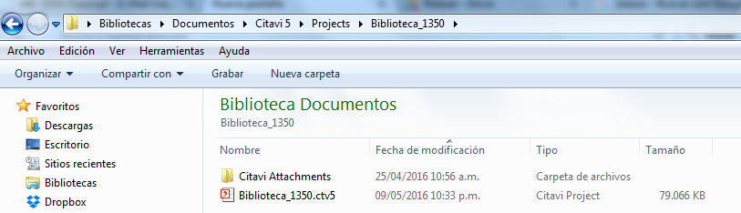

Imagen : Ejemplo de la ubicación de la carpeta "CITAVI Attachments" en el ordenador

Para cada proyecto CITAVI que se suba al Dropbox también la correspondiente carpeta “Citavi Attachments” debe ser subida. Antes de subir esta carpeta, hay que borrar la versión antigua de la misma ya guardada en Dropbox. Debido que la nueva carpeta contiene todas las imágenes de las tapas, solo se necesita una versión de ella en Dropbox.

Buena práctica: Debido que la carpeta CITAVI contiene una gran cantidad de archivos puede tardar mucho o fallar en subir a Dropbox, por lo que es mejor crear un archivo comprimido, por ejemplo en formato .zip o .rar, de la carpeta “Citavi Attachments” con todos sus contenidos ir subir ello.

Como se ha mencionado antes, los archivos de los documentos recopilados en CITAVI deben ser guardados en la carpeta “Documentos”. Esta carpeta está dividida en subcarpetas de años de publicación y además contiene la carpeta “sin año” que sirve para guardar documentos para quienes falta la indicación del año de publicación.

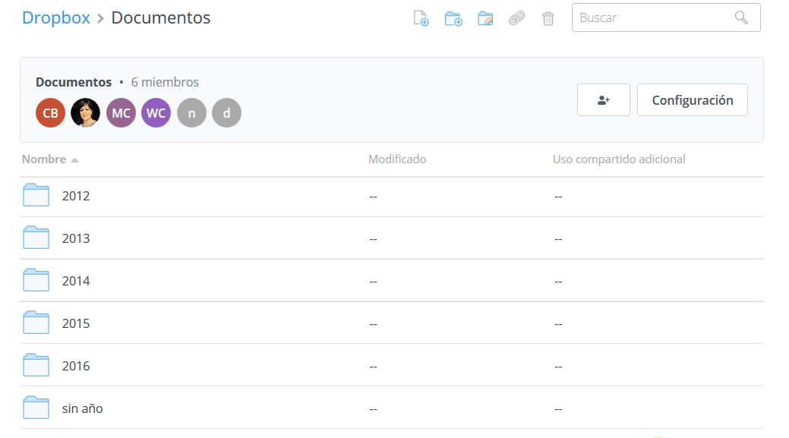

Imagen : Estructura de la carpeta "Documentos"

Cada nuevo archivo, es decir el documento digital en formato PDF, debe ser metido en la carpeta que corresponda a su año de publicación. Es importante meter solo documentos ya registrados en un proyecto CITAVI a estas carpetas de Dropbox, para no obtener discordancias entre los documentos digitales y los proyectos CITAVI.

* 1. reproducir proyectos CITAVI obtenidos de Dropbox en su ordenador

En cuanto Usted está habilitado[1] para acceder al Dropbox de CINER puede descargar el último archivo de proyecto CITAVI, incluso la carpeta “CITAVI Attachments” como archivo comprimido. Además necesita bajar todos los contenidos de la carpeta “Documentos” a su ordenador.

Dropbox ofrece dos niveles de acceso a los datos guardados: la colaboración y un permiso limitado que solo permite ver y bajar datos pero no editar o añadir.

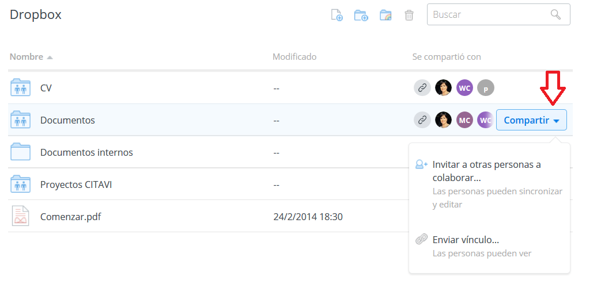

Imagen : Niveles de permiso para acceder datos en Dropbox

Buena práctica: Si Usted desea que una persona vea o baje los datos guardados en Dropbox será suficiente enviarle los vínculos correspondientes.

Si uno ya tiene todos los documentos necesarios guardados en su ordenador, es necesario cumplir los siguientes pasos descritos a continuación para poder reproducir el proyecto CITAVI con todas sus funcionalidades en su ordenador.

1. Hay que asegurar que el software CITAVI en versión 5 está instalado en el ordenador. En caso de que aún no está instalado, sigua con los pasos descritos en sección 2.3.
2. En caso de que Usted haya bajado el archivo “Citavi Attachments” en forma comprimida, es decir en formato .zip o .rar, hay que descomprimirlo usando un programa correspondiente y guardarlo bajo la misma ruta donde el proyecto CITAVI descargado se ubica.
3. Para poder abrir los documentos digitales en formato PDF directo a través de CITAVI es necesario copiar la carpeta “Documentos” con todos sus contenidos a la carpeta donde el proyecto CITAVI descargado se ubica en su ordenador.

Un ejemplo: el proyecto CITAVI descargado está guardado bajo “C:\CITAVI\Proyecto 1350\Biblioteca_1350.ctv5”. La carpeta con los documentos digitales debe tener la ruta “C:\CITAVI\Proyecto 1350\Documentos\” y la carpeta “CITAVI Attachments” debe ser guardada bajo “C:\CITAVI\Proyecto 1350\Citavi Attachments\”.

Con estos tres pasos Usted va a poder abrir el archivo de proyecto CITAVI descargado, ver la imagen de tapa para cada documento y acceder el documento digital en formato PDF a través de la vista previa en CITAVI.

1. Preparación de datos para la Biblioteca Digital

La Biblioteca Digital de CINER da acceso a los datos bibliográficos de la Biblioteca Virtual y la Biblioteca Física de CINER en línea bajo <http://biblioteca.ciner.org>.

* 1. Preparación de datos bibliográficos de la Biblioteca Virtual

La fuente para los datos bibliográficos de la Biblioteca Virtual es el software bibliotecario CITAVI. Para poder actualizar los datos incluidos en la aplicación Biblioteca Digital se necesita exportar los datos a través de CITAVI a un archivo Excel, cumpliendo de modo análogo los paso descritos en sección 5.3.

Exportar un archivo Excel con la bibliografía del software CITAVI

Primero, se necesita abrir el último archivo de proyecto con CITAVI. En el menú principal de CITAVI hay que elegir el ítem “Tabla” (véase imagen 15 en página 16). Enseguida se abre una nueva ventana con denominación “Vista de tabla”. En la ventana “Vista de tabla”, elija el ítem de menú “Columnas.” Enseguida se abre una nueva ventana denominada “Columnas de tabla” como se muestra en la imagen 16 en página 17. La interfaz en la ventana “Columnas de tabla” permite la selección de columnas para exportar a un archivo Excel.

Hay que seleccionar las siguientes columnas en el orden indicado:

|  |  |
| --- | --- |
| 1. Título | 8. Año calculado |
| 1. Subtítulo | 9. ISBN/ISSN |
| 1. Autor, editor o institución | 10. Tamaño de archivo [MB] |
| 1. Institución | 11. Número de páginas |
| 1. Abstract | 12. Ubicaciones (electrónicas) |
| 1. Editor | 13. Palabras clave |
| 1. Lugar de publicación | 14. Dirección web |

La imagen 24 en página 25 muestra la representación gráfica de las columnas seleccionadas. Confirma la selección pulsando el botón “Aceptar”. Enseguida se cierra la ventana “Columnas de tabla”.

Ahora, en la barra del menú principal de la ventana “Vista de tabla” elija el icono de Microsoft Excel. Se abre un diálogo que permite especificar la ubicación y el nombre del nuevo archivo para guardar.

Cumpliendo este último paso se exportó exitosamente un archivo Excel con la bibliografía de la Biblioteca Virtual del software bibliotecario CITAVI. Ahora se puede cerrar el software CITAVI.

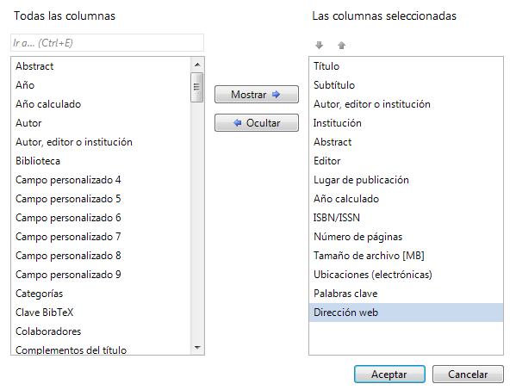

Imagen : Columnas al seleccionar en CITAVI para crear el archivo Excel de exportación (Biblioteca Digital)

Para poder importar el archivo con los datos a la aplicación Biblioteca Digital aún hay que aplicar algunos cambios en el archivo Excel recién generado.

Ajustar el archivo Excel exportado a un formato apto para la Biblioteca Digital

Primero, hay que abrir el archivo Excel con la bibliografía que recién se ha creado y guardarlo. Debido a que en las tres primeras columnas CITAVI está incluyendo datos que no son relevantes, hay que marcar y eliminar estas tres primeras columnas. Ahora la primera columna debería ser aquella con el título “Titúlo”. Cumpliendo este último paso se creó el archivo apto para actualizar la Biblioteca Digital.

* 1. Preparación de datos bibliográficos de la Biblioteca Física

Los datos bibliográficos de los libros de la Biblioteca Física están recopilados a través de un archivo Excel con las siguientes columnas en el orden indicado:

|  |  |
| --- | --- |
| 1. Título | 7. Año de publicación |
| 1. Autor | 8. Mes de publicación |
| 1. Descripción | 9. Temática |
| 1. Nro. Páginas | 10. Código de Ubicación |
| 1. Lugar de publicación |  |

El archivo bibliográfico de los documentos de la Biblioteca Física en este formato ya está apto para la importación a la Biblioteca Digital.

1. Importación y exportación de datos de la Biblioteca Digital

A través de la interfaz administrativa de la Biblioteca Digital es posible actualizar los datos bibliográficos de la Biblioteca Física y la Biblioteca Virtual en dicho sistema. Encima, es posible exportar el conjunto de datos de la Biblioteca Física como lo de la Biblioteca Virtual que están guardados en la base de datos de la Biblioteca Digital a través de una función de exportación.

Login a la interfaz administrativa de la Biblioteca Digital

Para acceder a la interfaz administrativa de la Biblioteca Digital se necesita ingresar la dirección <http://biblioteca.ciner.org/wp-admin> en un navegador web. En esta página se muestra una pantalla donde se tiene que ingresar sus datos de ingreso[2].

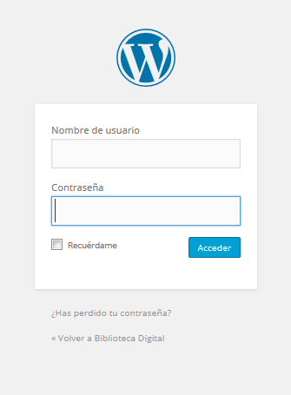

Imagen : Pantalla de login para la interfaz administrativa

Como muestra la siguiente imagen, en la pantalla inicial de la interfaz administrativa, dicho de otra manera en el menú principal al lado izquierdo, se encuentran los ítems de menú para manejar los datos bibliográficos de la Biblioteca Virtual como los de la Biblioteca Física.

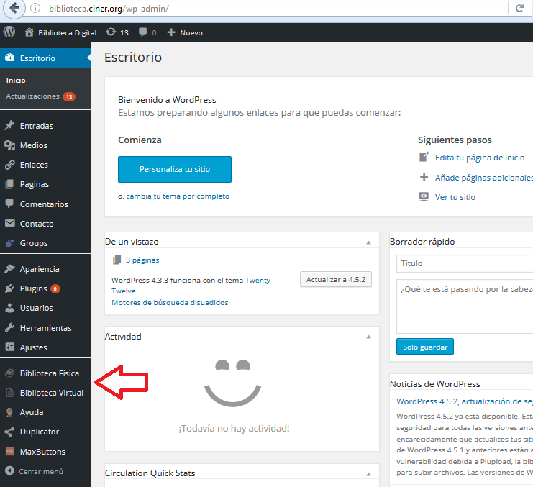

Imagen : Pantalla inicial de la interfaz administrativa

Actualización de datos de la biblioteca Física en la Biblioteca Digital

Primero, hay que hacer clic en el ítem de menú con nombre “Biblioteca Física”. Se abre una nueva página con las herramientas de actualización y exportación de los datos de la Biblioteca Física (véase imagen 27 más adelante). Para subir un archivo con datos actualizados hay que hacer clic en el botón rojo con nombre “Elija un archivo”. Se abre una ventana de explorador que permite elegir el archivo Excel con los datos bibliográficos de la Biblioteca Física que quiera subir de su ordenador.

Ojo, es importante que el archivo se encuentre en el formato descrito en sección 7.2 en la página 24. En caso de que el archivo no esté en este formato, la función de actualización no permitirá subirlo.

Como próximo paso hay que pulsar el botón “Subir el archivo”. Dependiendo de su conexión de Internet puede tardar un poco hasta que Usted vea una respuesta de sistema en la pantalla.

Lo que pasa en el sistema es que el sistema primero está subiendo el archivo al servidor y revisa su formato. En caso de que el formato esté correcto, borra todos los datos bibliográficos de la Biblioteca Física que se encuentran en el banco de datos. Después el sistema empieza a guardar los datos del archivo al banco de datos. El sistema informa sobre su estatus a través de mensajes correspondientes (véase imagen 28 más adelante). En caso de que la actualización de los datos haya sido exitosa, sale el aviso “Importación de datos exitosa.” debajo de la última línea importada.

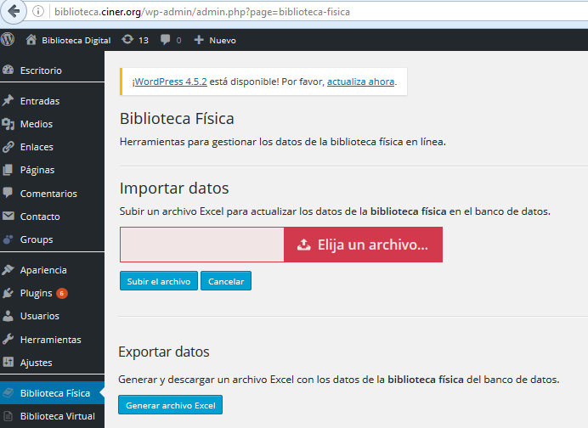

Imagen : Herramientas para gestionar los datos de la Biblioteca Física

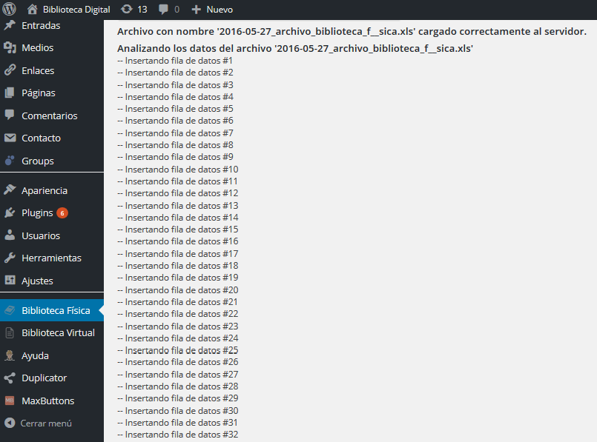

Imagen : Procesando un archivo bibliográfico de la Biblioteca Física

Ahora, saliendo de la interfaz administrativa y cambiando la vista a la página con los contenidos <http://biblioteca.ciner.org> se puede ver los datos recién actualizados aplicando el filtro “Biblioteca física” en la búsqueda.

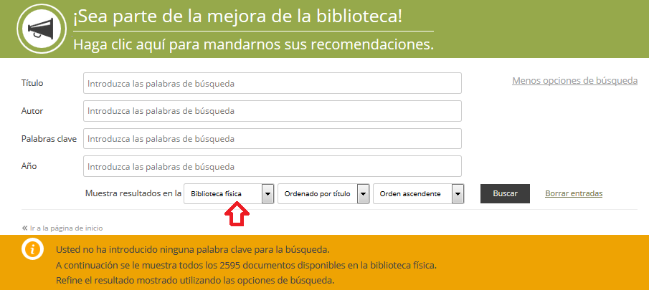

Imagen : Opción de búsqueda para mostrar todos los contenidos de la Biblioteca Física

Actualización de datos de la Biblioteca Virtual en la Biblioteca Digital

La actualización de los datos bibliográficos de la Biblioteca Virtual se lleva a cabo en manera análoga de lo descrito en la sección anterior. Primero, en la interfaz administrativa hay que hacer clic en el ítem de menú con nombre “Biblioteca Virtual” (véase imagen 26 más atrás). Se abre una nueva página con las herramientas de actualización y exportación de los datos de la Biblioteca Virtual. Para subir un archivo con datos actualizados hay que hacer clic en el botón rojo con nombre “Elija un archivo”. Se abre una ventana de explorador que permite elegir el archivo Excel con los datos bibliográficos de la Biblioteca Virtual que quiera subir de su ordenador.

Ojo, es importante que el archivo se encuentre en el formato descrito en sección 7.1 en la página 23. En caso de que el archivo no esté en este formato, la función de actualización no permitirá subirlo.

Como próximo paso hay que pulsar el botón “Subir el archivo”. Dependiendo de su conexión de Internet puede tardar un poco hasta que Usted vea una respuesta de sistema en la pantalla. El sistema primero está subiendo el archivo al servidor y revisando su formato. En caso de que el formato esté correcto, borra todos los datos bibliográficos de la Biblioteca Virtual que se encuentran en el banco de datos de la Biblioteca Digital. Después empieza guardar los datos de su archivo al banco de datos. El sistema informa sobre su estatus a través de mensajes correspondientes. En caso de que la actualización de los datos haya sido exitosa, sale el aviso “Importación de datos exitosa.” debajo de la última línea importada.

Exportación de los datos de la Biblioteca Virtual respectivamente de la Biblioteca Física a través de la Biblioteca Digital

La Biblioteca Digital permite descargar archivos Excel con los datos bibliográficos de la Biblioteca Virtual y de la Biblioteca Física que están guardados en la base de datos del sistema. En la página con las herramientas de actualización y exportación de los datos de la Biblioteca Física (véase imagen 27 más atrás) y en la correspondiente página de la Biblioteca Virtual está incorporado el botón “Generar archivo Excel”. Un clic a este botón genera el archivo. Como se muestra en la siguiente imagen, se puede descargarlo a través del enlace “Descargar archivo Excel” a su ordenador.

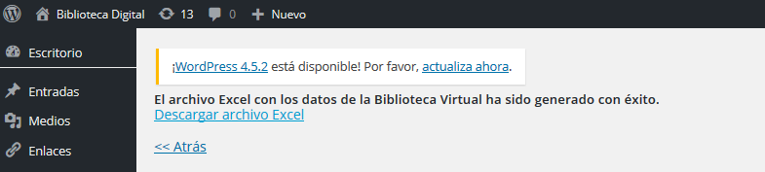

Imagen : Aviso que la exportación de datos ha sido exitosa

1. Errores en el proceso de importación de datos a la Biblioteca Digital

La función de importación requiere que los datos del archivo de exportación estén guardados en un formato especial (véase secciones 7.1 y 7.2). El sistema no permite subir archivos que no corresponden a este formato. Enseguida se muestra algunos de los errores y su solución que pueden aparecer durante el proceso de importación de datos. Algunos de los siguientes ejemplos se refieren a la importación de datos de la Biblioteca Virtual pero funcionan en manera análoga para la Biblioteca Física y viceversa.

1. Error en el número de las columnas

En caso de que el archivo Excel de importación tenga un número de columnas menor a lo requerido, se muestra el siguiente aviso (véase imagen 31) después de subir del archivo de importación. En este caso se tiene que volver a revisar el archivo y subirlo de nuevo.

Caso contrario, un número mayor de columnas no causa un error, en tanto contenga todas las columnas necesarias.

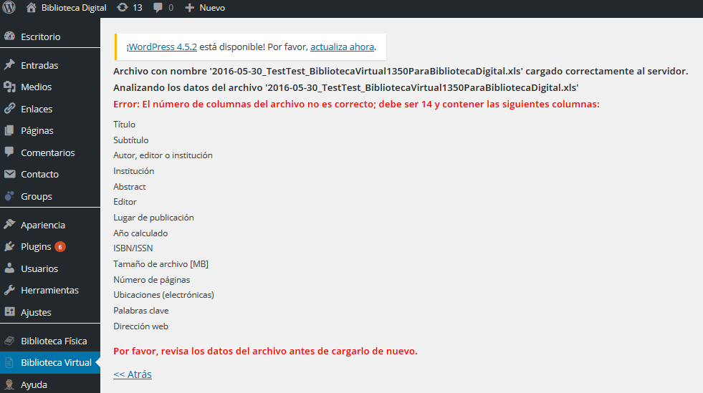

Imagen : Error de importación #1 - falta de columnas

1. Error en los títulos de las columnas

En caso de que las denominaciones de los títulos de las columnas no sean correctas, es decir no correspondan al formato indicado, el sistema indica al usuario una lista de las columnas que deben ser insertadas. La siguiente imagen muestra el mensaje correspondiente del sistema. Ojo, los títulos de las columnas deben ser escritos como en el ejemplo. Errores de transcripción también resultan en un mensaje de error.

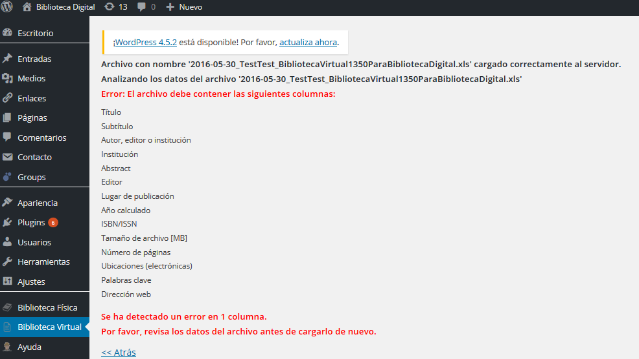

Imagen : Error de importación #2 - error en los títulos de las columnas

1. Error en la columna “Ubicaciones (electrónicas)” – ruta local

El siguiente error solo se refiere a los datos bibliográficos de la Biblioteca Virtual.

En caso de que la ruta al archivo local guardada en la columna “Ubicaciones (electrónicas)” no tenga una extensión, como p.ej. “../Documentos/2010/Gonzalez 2010 – Evaluacion Desempeno Ambiental” (falta la extensión “.pdf” al final) el sistema muestra el siguiente mensaje de error. Sin embargo, el dato está ingresado al sistema, solo de qué no se mostrará la imagen con la tapa del documento en la interfaz frontal (frontend) de la Biblioteca Digital.

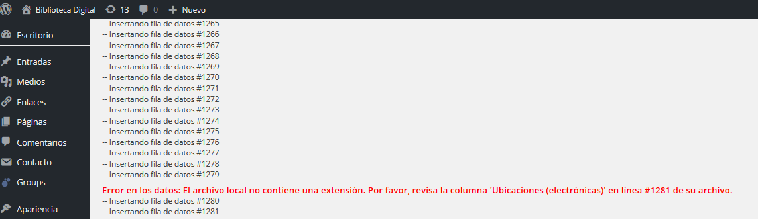

Imagen : Error de importación #3 - error en la ruta local

Es importante no confundir que en el ejemplo dice que revise la columna con #1281, pero el sistema inserta la fila de datos con número #1280. El sistema cuenta los números de filas sin la primera línea de archivo Excel que contiene el encabezado con los títulos de las columnas.

1. Error general - falta de la biblioteca PHP “PHPExcel”

La función de importación como exportación de archivos Excel de la Biblioteca Digital requiere la instalación de la biblioteca “PHPExcel”[3] en versión 1.8 en el servidor donde está instalada la Biblioteca Digital. Sin esta biblioteca ni la importación, ni la exportación de datos de la Biblioteca Digital funciona.

En caso que salga un error parecido al que se muestra en la siguiente imagen, contáctese con el proveedor de hosting[4] de la Biblioteca Digital.

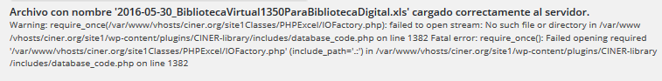

Imagen : Mensaje de error por falta de biblioteca “PHPExcel” en el servidor

Para informaciones sobre requisitos e instrucciones de instalación consulte el manual sobre los sitios web de CINER.

1. En caso de que Usted no está habilitado pero necesita acceder al Dropbox contáctese con Dra. Alba Gamarra.
2. En caso de que Usted no está habilitado pero necesita acceder a la interfaz de la Biblioteca Digital contáctese con Dra. Alba Gamarra.
3. <http://www.phpexcel.net/>
4. A la fecha de escribir este manual el proveedor de hosting es la empresa ITLATINA, persona de contacto Adán Jiménez, Email: ajimenez@ilatina.com